绝密 ★ 考试结束前
浙江省2013年10月高等教育自学考试
电子测量试题
课程代码：02348
请考生按规定用笔将所有试题的答案涂、写在答题纸上。
选择题部分
注意事项：
1. 答题前，考生务必将自己的考试课程名称、姓名、准考证号用黑色字迹的签字笔或钢笔填写在答题纸规定的位置上。
2. 每小题选出答案后，用2B铅笔把答题纸上对应题目的答案标号涂黑。如需改动，用橡皮擦干净后，再选涂其他答案标号。不能答在试题卷上。

一、单项选择题(本大题共5小题，每小题2分，共10分)
在每小题列出的四个备选项中只有一个是符合题目要求的，请将其选出并将“答题纸”的相应代码涂黑。错涂、多涂或未涂均无分。
1．如测量值的标准偏差与系统误差越小，则测量值的
A．准确度越高 B.精密度越高
C.精确度越高 D.正确度越高
2．在观测负极性微分窄脉冲时，示波器宜采用______方式来进行观测。
A．外触发“—”HF耦合 B.内触发“—”HF耦合
C.内触发“—”触发扫描 D.内触发“拉y_{B}”触发
3．通用计数器采用______电路整形，有一定的抗干扰能力。
A．差分放大 B.施密特
C.JK触发器 D.密勒
4．______电路的优点是可隔掉直流成分，故可以用来测量含有直流分量的交流电压峰值。
A．串联式峰值检波 B.并联式峰值检波
C.半波整流式 D.桥式整流式
5．数字多用表中，电阻测量常采用______来实现。
A．恒流源通过电阻测电压 B.恒压源加于电阻测电流
C.电桥平衡法 D.电阻-时间变换法
非选择题部分
注意事项：
用黑色字迹的签字笔或钢笔将答案写在答题纸上，不能答在试题卷上。

二、填空题(本大题共13小题，每空1分，共25分)
6．从狭义上来说，电子测量是在电子学中测量有关电的__________。
7．示值相对误差定义为绝对误差与__________的比值。1.0级100mA的电流表,在50mA处允许的示值相对误差为__________。
8．变值系差可分为__________、__________和按复杂规律变化的系差。
9．将数字462.5和463.5保留3位有效数字，其值为__________和__________。
10．示波器是典型的信号__________域分析仪器，频谱分析仪是典型的信号__________域分析仪器。
11．示波器的垂直通道主要由__________、__________、延迟线和Y输出放大器组成。
12．双踪示波器根据开关信号的转换速度不同，有两种不同的时间分隔方式，它们分别是__________方式和__________方式。
13.取样示波器，它根据取样原理将__________信号转换为__________信号，然后再进行显示。
14．电子计数器测量频率时，选用的闸门时间越长，则显示的位数越__________，__________误差的影响就越小。
15．交流电压表组成形式，均值电压表一般采用__________式，峰值电压表一般采用__________式。
16.DVM的抗干扰能力可用__________和__________来表示。
17．基本量程为1V、最大计数容量为1999的DVM，通常称为__________位DVM，__________超量程能力。
18.扫频信号的基本要求是：具有足够宽的扫频范围；__________；__________。
三、改错题(本大题共5小题，每小题3分，共15分。指出错误并改正)
19．在测量条件不变，仪器准确程度、周围环境条件相同的情况下造成的测量误差是系统误差。
20．示波器的触发极性开关选“+”时，为信号正电平触发。
21．测量周期时，通用计数器采用较小的时标可以减小标准频率误差的影响。
22.均值电压表的工作频率范围，主要受检波二极管的高频特性限制，典型的频率范围为20Hz～10MHz。
23．双斜积分式A/D变换器的变换时间与输入电压大小无关，仅由它的输出数码的位数和钟频决定。
四、计算题(本大题共6小题，共35分)
24．检定一个1.5级100mA的电流表，发现在50mA处的误差最大，其值为1.4mA，其它刻度处的误差均小于1.4mA,问这块电流表是否合格？(3分）
25．已知两电阻分别为R₁=62Ω±2%，R₂=(150±0.6)Ω，试求两电阻串联及并联时的总电阻和相对误差。(8分)
26．已知示波器荧光屏显示波形如（题26图）所示。问
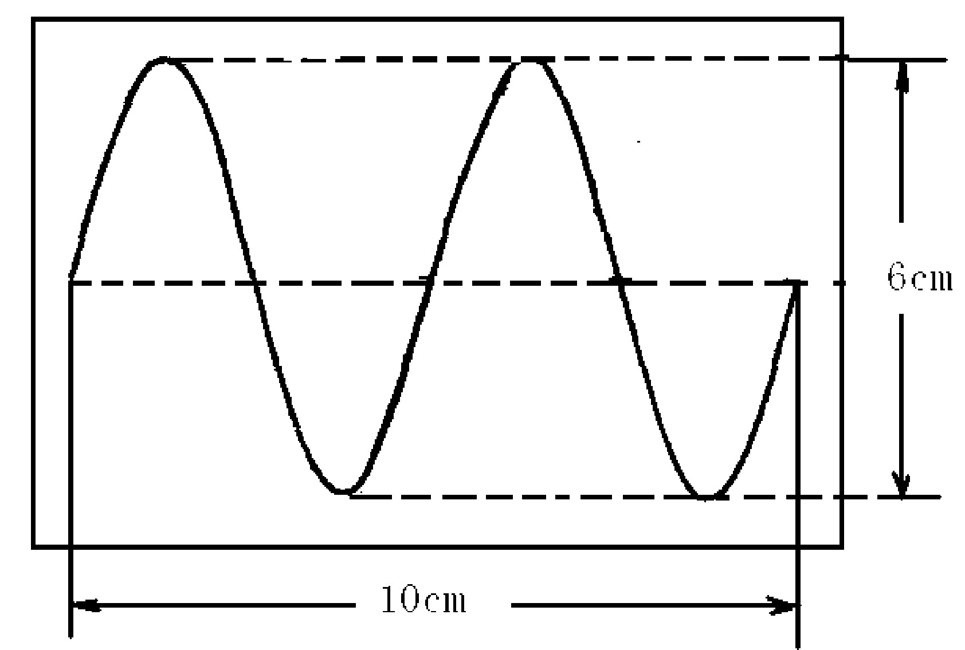
题26图
（1）若示波器偏转灵敏度D_{y}=0.5V/cm,扫描速度为0.2μs/cm(“微调”置“校正”位），求被测信号的峰—峰值及频率；
（2）若信号频率为2kHz时，求x轴每cm代表的时间t为多少？(8分）
27．用某计数式频率计测频率，已知晶振频率fc的相对误差为Δf_{c}/f_{c}=±5×10⁻⁸，门控时间T=1s，求：
（1）测量f_{x}=10MHz时的相对误差；
（2）测量f_{x}=10kHz时的相对误差；
并提出减少测量误差的方法。（6分）

28．测量如（题28图）所示的方波电压。现分别用峰值电压表、全波均值电压表、真有效值电压表（均按正弦波有效值定度）进行测量，示值各为多少？（6分）
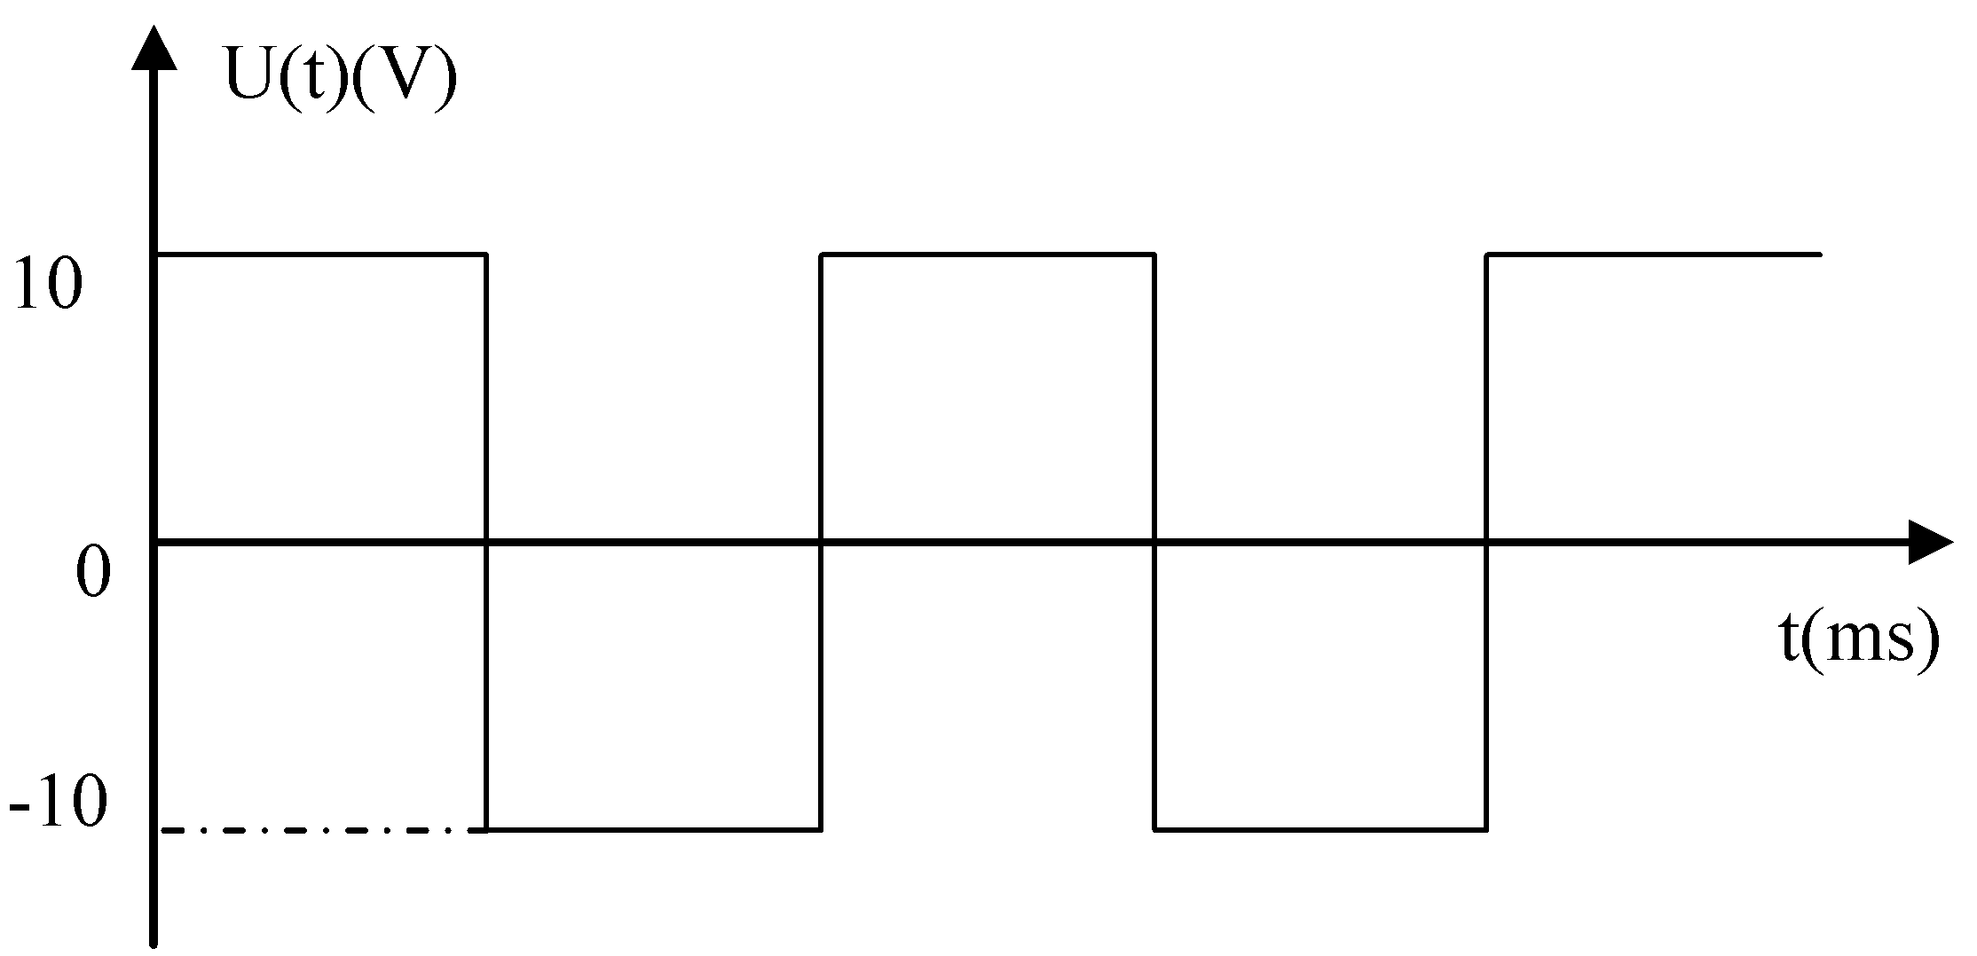
题28图
29．利用电压电平表测量某信号源的输出功率，该信号源输出阻抗为150Ω，在阻抗匹配的情况下，电压电平表读数为10dB，此时功率电平为多少？信号源输出功率为多少？（4分）
五、简答题(本大题共4小题，共15分)
30.如（题30图）所示脉冲波形的波形因素K_{F}、波峰因素K_{P}各为多少？写出表达式。(4分)
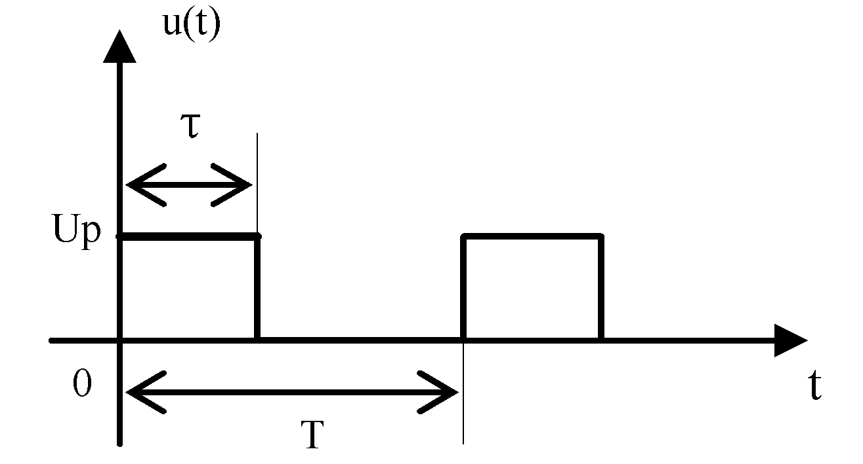
题30图
31.通用示波器内触发信号能否在延迟线以后引出？为什么？（4分）
32.简述电子计数器测频的基本工作原理。（4分）
33.在实际生活、工作、科学研究中，标准的“时频”如何提供给用户？(3分）

